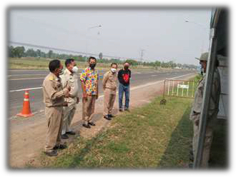

วันที่ 11 เมษายน 2566 เวลา 09.30 น.นายเรืองศิลป์ ไอยะ นายกองค์การบริหารส่วนตำบลบ้านคู พร้อมด้วยทีมงานผู้บริหาร และรองปลัด อบต. บ้านคู กล่าวเปิด โครงการป้องกันและลดอุบัติเหตุทางถนนช่วงเทศกาล สงกรานต์ ตั้งแต่วันที่ 11-17 เม.ย.65 และได้กล่าวทักทาย แนะนำ แนวทางการปฏิบัติงานให้กับ อปพร. จนท. ที่มา เข้าเวรประจำจุดบริการประชาชน ณ บริเวณหน้า อบต. บ้านคู เป็นไปด้วยความเรียบร้อย

